Всероссийская олимпиада школьников по ОБЖ
Муниципальный этап 2020 – 2021учебный год 10-11 классы
- Обеспечение личной безопасности в повседневной жизни и в чрезвычайных ситуациях.
максимальный балл за теорию – 120, за практику – 20, всего – 140.
За каждый правильный ответ 10 баллов.

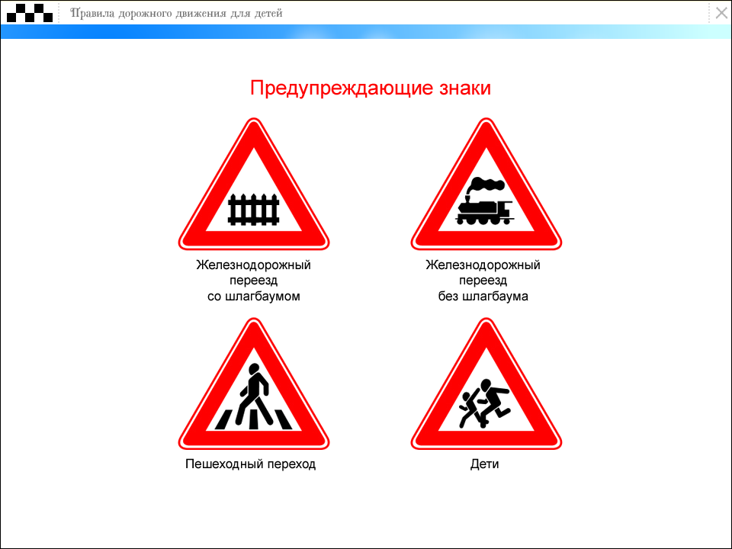
- Какой из знаков устанавливается непосредственно у пешеходного перехода?

2
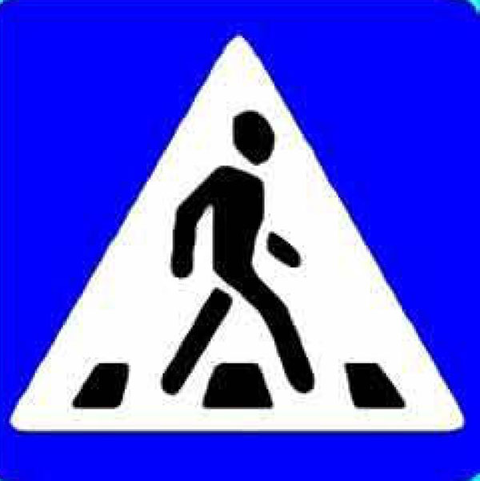

- 3
- 2
- 5
- 1, 2, 3, 4.
- Ни один из перечисленных.

2. Как следует поступить, если посторонние люди предлагают выпить алкогольные напитки, пиво, лимонад?
а. поблагодарить и выпить,
б. поблагодарить и отказаться;
в. посоветоваться с родственниками;
г. выпить, если предлагающие внушают доверие.
3. Что называется раной?
а) повреждение костей и суставов;
б) повреждение глубоколежащих тканей и внутренних органов без нарушения целостности кожи или слизистой оболочки;
в) открытое повреждение кожи или глубоколежащих тканей и внутренних органов.
4. Что собой представляет и как возникает венозное кровотечение?
а) при глубоком ранении;
б) при поверхностном ранении;
в) кровь имеет алый цвет и вытекает из раны пульсирующей струей;
г) кровь имеет темный цвет и вытекает из раны спокойно и непрерывно;
5. В чем заключается первая медицинская помощь при открытых переломах костей?
а) обеспечить свободное движение поврежденной конечности;
б) остановить кровотечение;
в) наложить стерильную повязку и дать обезболивающее лекарство;
г) попытаться поставить на место костные обломки, выступающие наружу;
д) обратиться к специалисту – травматологу;
е) наложить стандартную или импровизированную повязку;
6. Акваторию, на которой в результате существования источника ЧС возникла чрезвычайная ситуация, называют:
а) очагом заражения;
б) районом стихийного бедствия;
в) зоной повышенного контроля;
г) зоной ЧС
7. Как необходимо действовать при панике во время пожара, если отсутствует видимость (задымление, погасло освещение)?
а) остановится и подождать включения освещения или рассеяния дыма;
б) дышать через носовой платок или рукав одежды;
в) при движении держаться за двери или поручни;
г) вести впереди себя детей и держать их за плечи.
8. Какими признаками характеризуются аварийные выбросы на химических предприятиях:
а) характерный запах;
б) изменение температуры воздуха;
в) изменение естественной окраски растительности.
9. В каком возрасте призываются мужчины на военную службу в Российскую армию?
а) от 16 до 18 лет;
б) от 18 до 27лет;
в) от 28 до 32 лет;
г) от 33 до 35 лет.
10. Когда гражданин приносит военную присягу в современных условиях?
а) когда предложат командиры; б) когда захочет;
в) После прохождения начальной военной подготовки, но не позднее двух месяцев со дня прибытия в воинскую часть.
11. Что определяет устав внутренней службы Вооруженных Сил Российской Федерации?
а) порядок дежурства;
б) порядок прохождения медицинского освидетельствования военнослужащих;
в) определяет общие права и обязанности военнослужащих и взаимоотношения между ними;
г) определяет обязанности основных должностных лиц, правила внутреннего распорядка и другие вопросы повседневной жизни и быта, подразделений и частей.
12. Кто из граждан России освобождается от призыва на военную службу?
а) признанные не годными или ограниченно годными к военной службе по состоянию здоровья;
б) по личному желанию гражданина;
в) имеющие неснятую судимость за совершение тяжкого преступления.

II. Олимпиадные задания практического тура.
Максимальный балл – 20.
За каждый правильный ответ 10 баллов.

.4. Назвать воинские звания:
1. а) б) в) г) д)
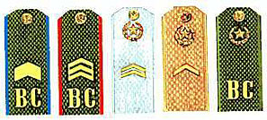

2. а) б) в)
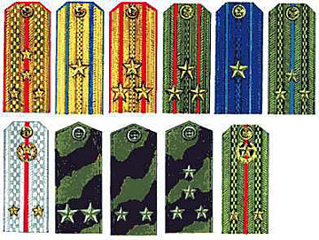

5. Действия при обнаружении и по тушению пожара с применением первичных средств пожаротушения.
Условия: В помещении произошло возгорание электроприбора, на котором полоски красной ткани имитируют огонь, и имеется надпись «Электроприбор находится под напряжением». На расстоянии не менее 3 м. от очага пожара находятся стол, на котором установлен телефон, расположены марлевая повязка и защитные перчатки. Рядом на полу размещены ведро с водой и первичные средства пожаротушения в специальных стойках: огнетушитель углекислотный (ОУ-5) и огнетушитель воздушно-пенный (ОВП-5).
Оценка задания. Максимальная оценка за правильно выполненное задание –10 баллов.

